Speuropdracht Griekse beelden – versie juli 2015

Doel is dat je zelf op ontdekkingstocht gaat in de wereld van de Griekse beeldhouwkunst.

Uitgangspunt bij deze beschouwing is, dat je een cultuurperiode (zoals de Griekse) zou kunnen vergelijken met een mensenleven. De mens maakt op aarde in het klein zijn levensloop door, met daarin een aantal wetmatigheden, zoals bijv. de leeftijdsfasen van telkens zeven jaar. Je zou kunnen zeggen dat het verloop van het “leven” van een oude cultuur in het groot daarmee enigszins is te vergelijken, want ook daar zijn wetmatigheden aan te ontdekken.

Deel I. Inleiding:
In het leven van elk mens kun je een driedeling zien:
- de tijd van geboorte en jeugd; alles moet nog geleerd worden
- het hoogtepunt van levenskracht in het midden van het leven. Heel veel is al ontwikkeld, maar nog niet helemaal uitgekristaliseerd.
- Het afnemen van de levenskrachten: de eindfase zet in. Het uitkristsalliseren van het voorafgaande is zichtbaar maar ook het begin van een afsterven.

Elke cultuurperiode vertoont dit ook: een aarzelend begin, waarin veel nog niet beheerst wordt. Dan de grote bloei naar een hoogtepunt; ten slotte het wegebben en uitklinken van een periode. Dit is weegegeven in de volgende “levenscurve”.
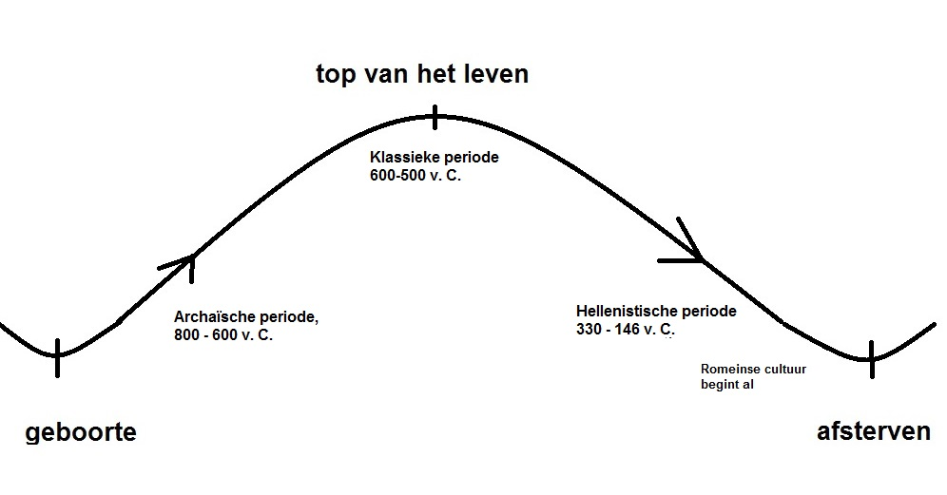
Dit zie je weerspiegeld in de Griekse beeldhouwkunst, die duidelijk verdeeld is in drie perioden.

Deel II. Informatie, nodig voor de opdracht:
Indeling Griekse beeldhouwkunst in drie perioden:

- De “archaïsche” periode:
een beginnend opbloeien van ongeveer 800-500 v. C. (archaïsch = oud, oorspronkelijk)

Kenmerken waar je naar kunt kijken:
  - De Griekse cultuur begon in de tijd dat de Egyptische al op zijn einde liep. Tussen Egypte en Griekenland werd veel heen en weer gereisd! Logisch dat de “Grieks-archaïsche periode” nog Egyptische trekken vertoont. Ga hiernaar op zoek
  - Maar er zijn zeker ook nieuwe elementen te zien, waarmee de Grieks-archaïsche beeldhouwkunst zich juist afzet tegen de Egyptische manier van afbeelden. Wat is bijv. anders in gelaatsuitdrukking, lichaamshouding, kleding? Hoe “kijken” ze? Ga ook hiernaar opzoek.

- De “klassieke periode”.
Ca. 500-400 v. C. Ook wel de “Gouden Eeuw” van de Griekse beeldhouwkunst genoemd. Deze periode ziet men als het hoogtepunt van de Griekse stijl. Je kunt een zekere verfijning verwachten en de beelden zullen realistischer aandoen.

Kenmerken waar je naar kunt kijken:
  - Wat is nieuw en anders aan deze beelden als je ze vergelijkt met de Grieks-archaïsche beelden? Let o.a. op: houding van het lichaam, stand van de benen/voeten, haardracht, gelaatsuitdrukking. Hoe “kijken” ze de wereld in?

- De “Hellenistische periode”: van ca. 400-150 v.C. In deze laatste periode leefde Alexander de Grote, die de Griekse cultuur over vele landen wilde verspreiden. Griekenland heette toen “Hellas”. Vandaar dat men de laatste periode de “Hellenistische periode” noemt.
(Hierna nemen de Romeinen de fakkel van de Grieken over: alles wordt dan weer anders.)

Kenmerken waar je naar kunt kijken:
- Typisch voor een periode die op zijn einde gaat, is dat alles al eens is geprobeerd en het moeilijk is voor de beeldhouwer om nog nieuwe vormen te ontdekken. Het gevolg is dat vaak een over-verfijning optreedt, of zelfs overdrijving en herhaling van al bestaande vormen. Maar er ontstaat niet echt iets nieuws. Ga hiernaar opzoek.

Deel III: de opdrachten

1e Opdracht (individueel deel):
Doel: Ordening aanbrengen in de afbeeldingen (zoek de goede volgorde)
Op de fotobladen zie je uit elk van de bovengenoemde perioden een drietal beelden. Die staan echter allemaal kriskras door elkaar. Door scherp waar te nemen, kun je ontdekken, welk beeld in welke periode thuis hoort. Probeer daar achter te komen.

Hoe ga je te werk:
Je gaat eerst uitsluitend zoeken naar de juiste volgorde van de afbeeldingen. Vul de namen van de afbeeldingen in met potlood, zodat je nog kunt verbeteren als nodig. Dit doet iedereen individueel in stilte. Tijd: ca. 5-8 min.

Vul in:
Volgens mij horen in de archaïsche periode de volgende drie beelden:

1. --------------------------------------------------------------------------------------------------------

2. --------------------------------------------------------------------------------------------------------

3. --------------------------------------------------------------------------------------------------------
Volgens mij horen in de klassieke periode de volgende drie beelden:

1. --------------------------------------------------------------------------------------------------------

2. --------------------------------------------------------------------------------------------------------

3. --------------------------------------------------------------------------------------------------------

Volgens mij horen in de Hellenistische periode de volgende drie beelden:

1. --------------------------------------------------------------------------------------------------------

2. --------------------------------------------------------------------------------------------------------

3. --------------------------------------------------------------------------------------------------------

2e Opdracht (Gezamenlijk deel met uitwisseling):
Straks geeft je docent een teken dat je mag gaan vergelijken met je buur (of een andere klasgenoot). Kijk of jullie hetzelfde hebben en als er verschillen zijn, probeer elkaar met argumenten te overtuigen van elkaars gelijk. Dit kan er toe leiden dat je eigen mening verandert.

Ga samen met je klasgenoot de vragen beantwoorden die steeds beginnen met “Elementen die …..” enz. Ieder vult in op zijn eigen blad. Probeer zachtjes te overleggen. Tijd: 10-15 minuten. Ben je eerder klaar, ga dan verder met het afmaken/verfraaien van tekeningen, totdat iedereen zo ver is. Als iedereen hiermee klaar is, worden de dia’s van de juiste volgorde getoond met uitleg en kun je evt. nog verbeteren.

1. De “Grieks-archaïsche” periode
- Elementen die volgens ons nog aan de Egyptische beelden doen denken zijn:

- Elementen die volgens ons toch nieuw zijn en anders dan de Egyptische wijze van beeldhouwen zijn volgens ons o.a.:

2. De “Grieks-klassieke”periode

- Elementen die volgens ons nieuw zijn in de klassieke periode zoals verfijning en meer “natuurgetrouw” zijn volgens ons o.a.:

3. De “Grieks-hellenistische”periode
- Elementen die volgens ons een zekere “verzadiging” en zelfs wel “overdrijving” of herhaling van voorgaande vormen laten zien zijn o.a.:

3e Tekenopdracht
Als jullie met bovenstaande klaar zijn, kiest ieder één van de beelden van de fotobladen uit, die je bijzonder aanspreekt en tekent die nauwkeurig na. Maak eerst een ruwe schets vanwege de verhoudingen. Als het een beetje klopt, ga dan pas details uitwerken. Probeer aan het eind met licht en schaduw het nodige reliëf te bereiken.
(Grotere foto’s op A-4 formaat zijn voor ieder beschikbaar)
Afmaken is huiswerk voor morgen.

4e Opdracht: het eigen opstel.
Doel: zelf verwoorden van je argumenten. Goede uitleg geven aan iemand die jouw opstel leest en nog niets weet van Griekse beeldhouwkunst. Jij geeft uitleg!
Je hebt met je klasgenoot uitgewisseld en van alles opgeschreven. Het is de bedoeling dat je wat je nu weet en geleerd hebt over de Griekse Beeldhouwkunst omvormt tot een eigen opstel. Thuis afmaken is huiswerk. Zorg vooral voor een strakke indeling in alinea’s! Ga als volgt te werk:

- De titel: Bedenk zelf een passende titel bij je opstel

Wat de aanleiding was tot dit opstel:
- Leg kort uit dat je eerst de fotobeelden hebt moeten ordenen en daarna met een klasgenoot samen dat verder hebt uitgewerkt.

Inleiding:
- Noem dan kort de drie perioden (archaïsch, klassiek en hellenistisch) met hun jaartallen

- De kern van je opstel
Ga nu elke periode nader uitwerken met zo veel mogelijk kenmerken, die je samen met je klasgenoot hebt gevonden (en ook al hier boven had ingevuld). Geef steeds duidelijke uitleg waarom iets volgens jou/jullie zo is. Dus bijv. welke elementen bij een archaïsch beeld op Egypte terug te voeren zijn en welke elementen nieuw zijn voor de Griekse-archaïsche beeldhouwkunst enz. Doe hetzelfde met de andere twee tijdperken.

Slot
- Sluit af met een wat uitvoeriger beschrijving van één beeld dat je bijzonder heeft aangesproken en leg uit waarom dat zo was. (Kies bijv. het beeld waarvan je toch al een tekening hebt gemaakt bij opdracht 3.)
- Ga in “gesprek” met dit beeld. Stel vragen aan dit beeld en luister (van binnen) of het beeld je een antwoord geeft. Stel jezelf open, dan zul je merken, dat het beeld hetzelfde doet. Misschien heeft het beeld je nu heel veel te vertellen. Maar het kan ook zijn, dat je ervaart: “Dit beeld houdt iets achter, wil zijn ware “ziel”(nog) niet laten zien.”
(Lees ten slotte je opstel eens kritisch door op spellingsfoutjes, d’s en t’s, punten en hoofdletters enz.)

Heel veel succes!
Ruud

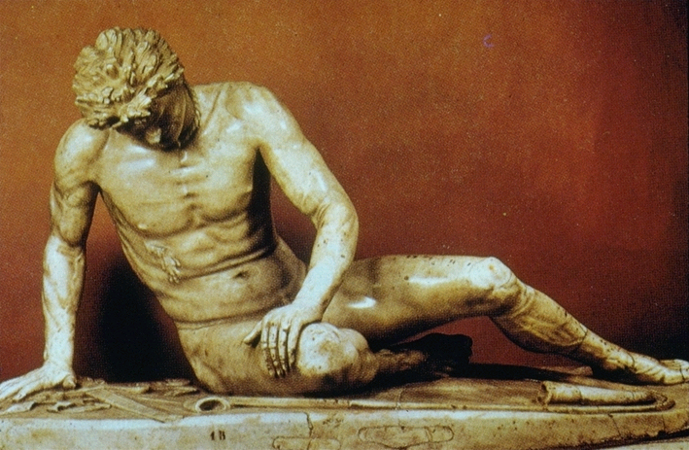
Stervende Galliër

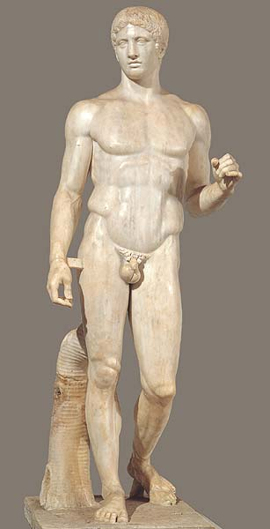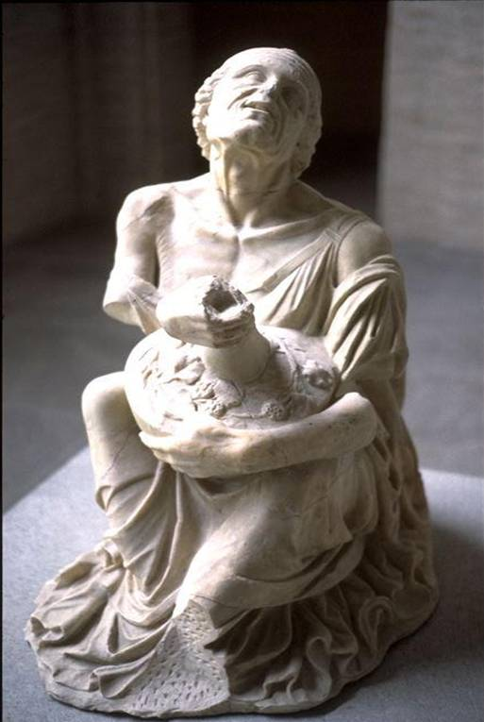
Links: Speerwerper Rechts: Dronken oude vrouw

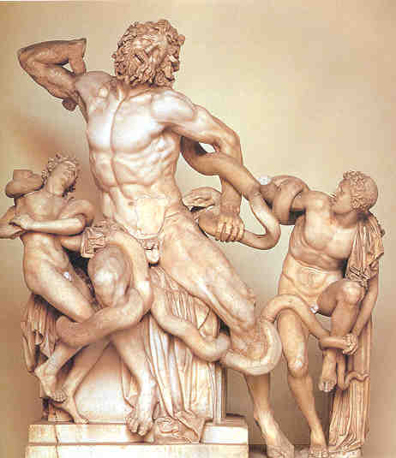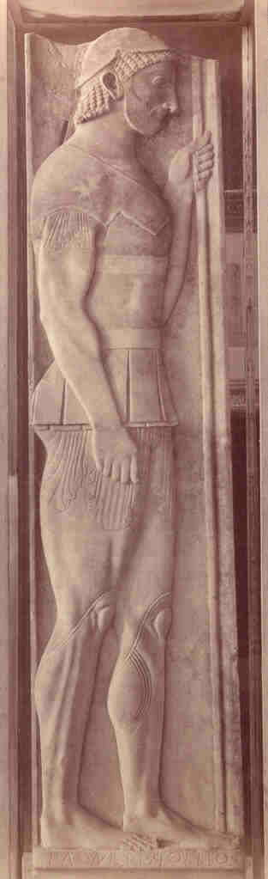
Links: De “Laokoön groep” Rechts: “Aristion”, grafstèle(= grafsteen)

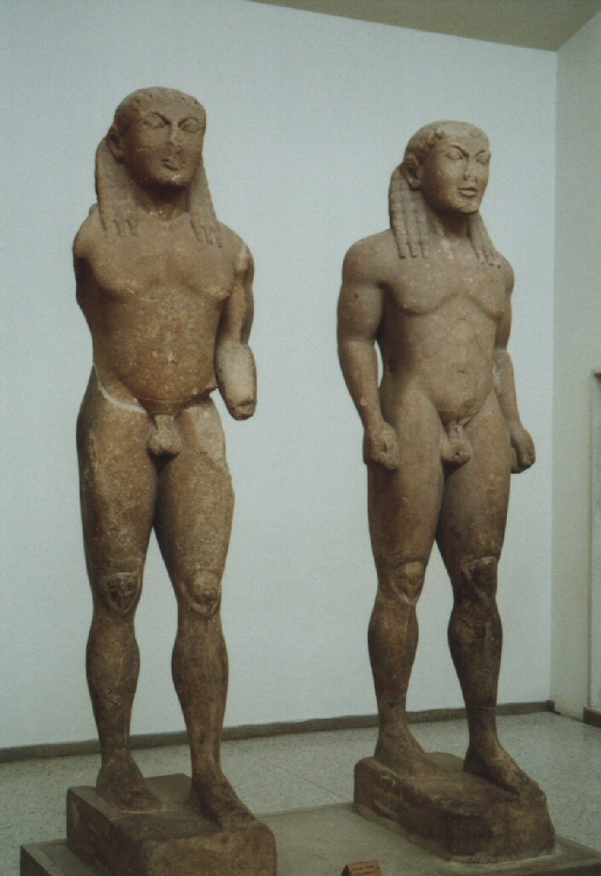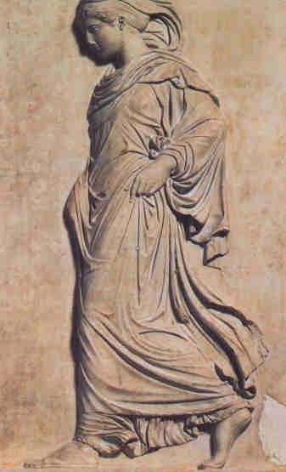
Links: Kouroi (=mannen) “Kleobis en Biton” Rechts: godin Pallas Athene
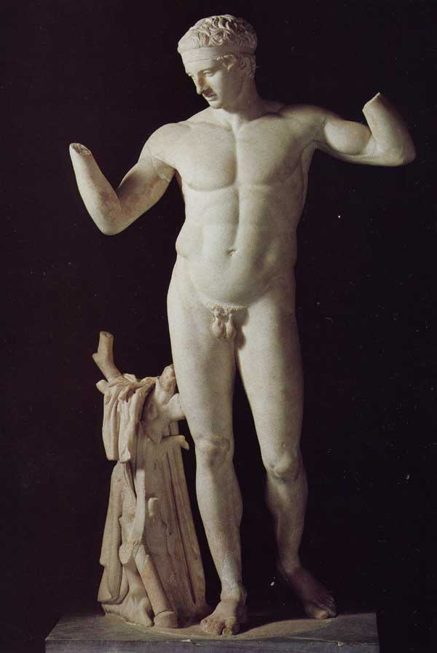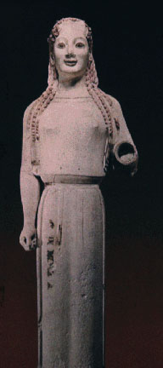
Links: Dioudomenos (Legt een krans van overwinning op zijn hoofd), rechts “Kore” (= “vrouw”)

